专家指导新教材，各个名师展课堂
——记2018年统编本初中语文教材培训
文/周琳
2018年6月24日—25日，刘勇名师工作室全体学员在成都金牛宾馆参加了“2018年统编本初中语文教材培训”活动。工作室导师刘勇老师受邀为本次活动献课。
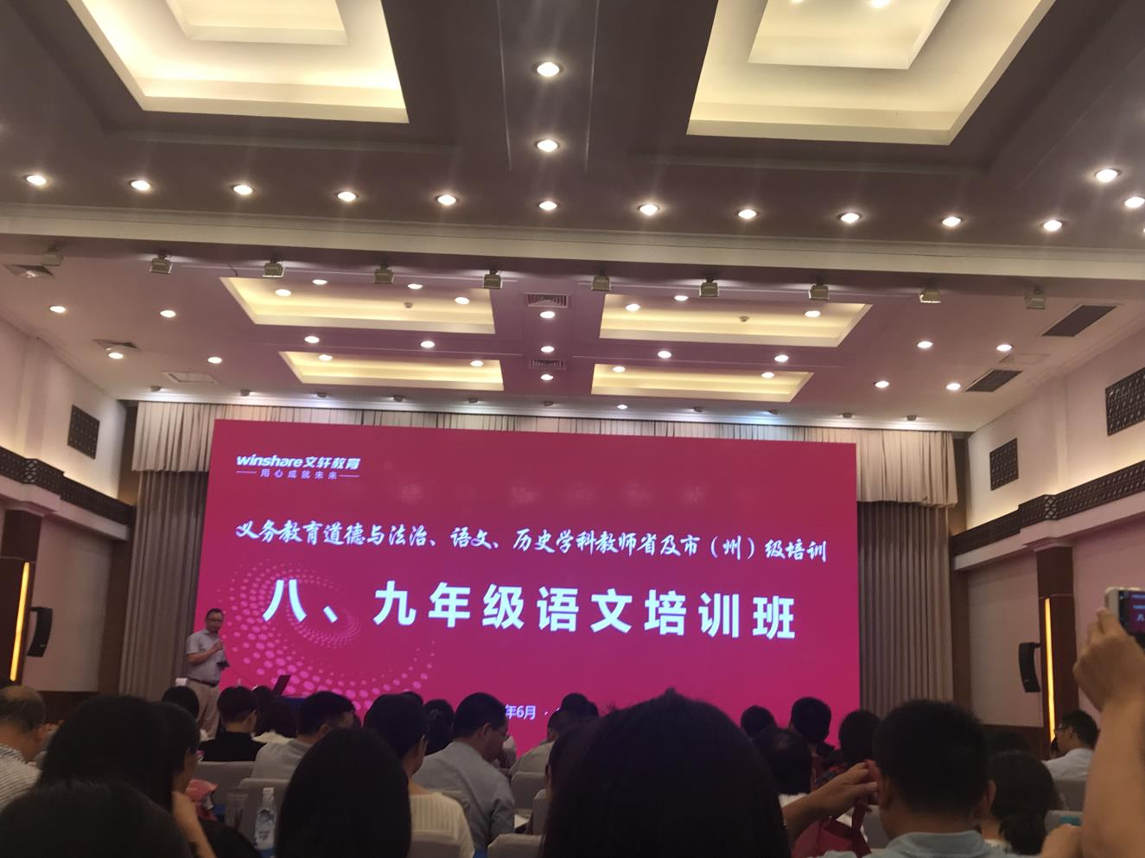
本次培训为期两天，分为专家视野、现场课例观摩、评课议课三个部分。24日早上九点，在四川省教科院何立新老师的主持下，本次活动拉开帷幕。首先由统编初中语文教材编写专家尤炜老师和胡晓老师，对语文教材八年级下册及九年级的每个单元的侧重点做了指导和说明。
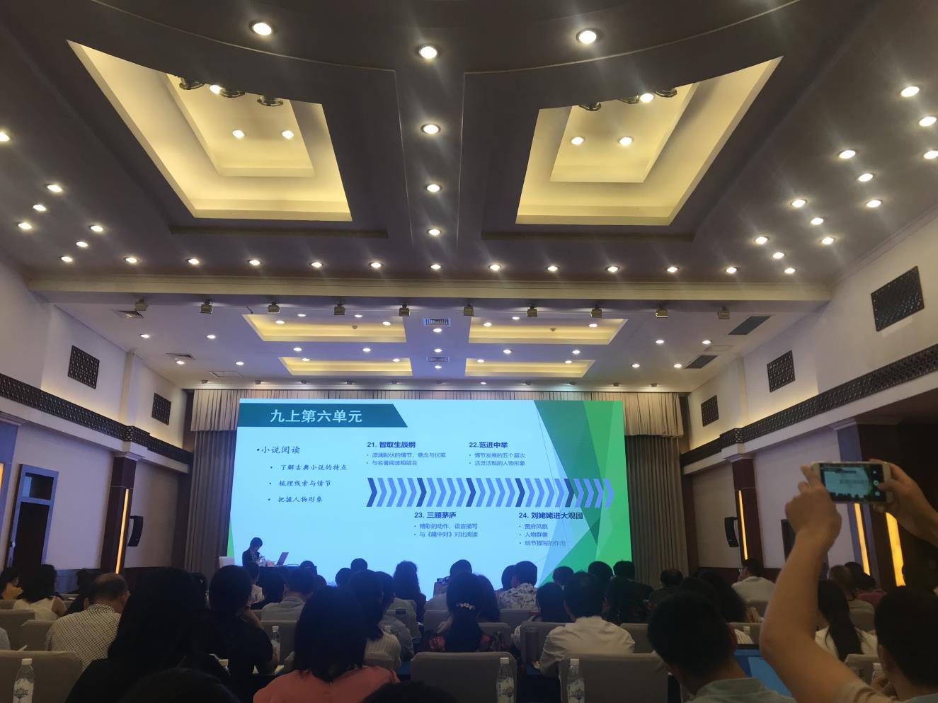
两位专家谈到了说明文教学的重点应该是“文章思路”和作者的思维方式；语文教学需要适应教材人文主题的变化，要促进学生精神的成长，特别是要引导他们关注人生、思考人生……讲话内容涉及教学的方方面面，两位专家用风趣幽默的语言，带领在座的语文人高屋建瓴的重新审视新教材，让在座的语文老师豁然开朗，会场时时爆发出雷鸣般的掌声。
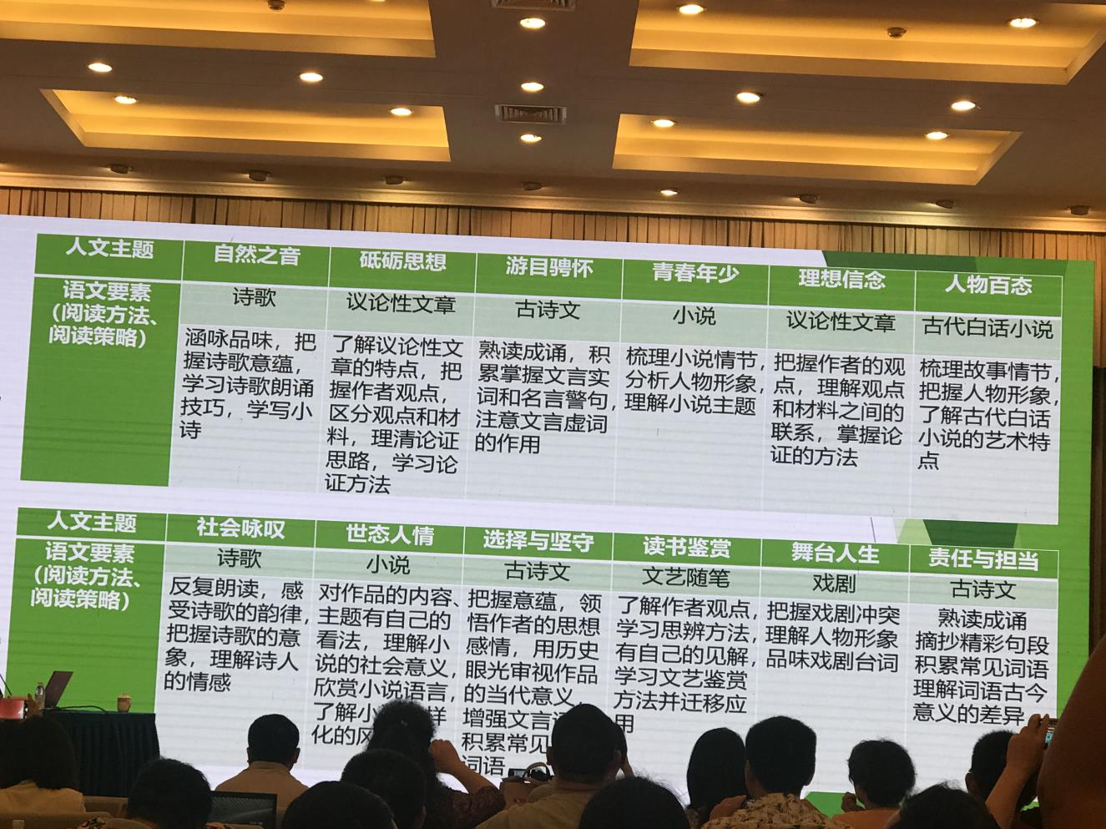
接下来是课例观摩，五位教师精心准备分别从说明文教学、作文教学、诗歌教学、小说教学、议论文教学五个方面为大家呈现不同文体不同教法的多元语文课堂。
第一堂课是眉山市东坡中学的杨惠老师带来的《事理说明文群文阅读》，杨老师以一篇《恐龙无处不有》切入，带着孩子明确事理说明文的阅读方法是：明事理、寻材料、找分析、理思路四个方面后，又以《被压扁的沙子》《蚊子为什么没被雨砸死》两篇文章来小试牛刀，让孩子们进行小组活动，进一步掌握阅读方法。
第二堂课是成都市金牛实验学校的杨艳老师带来的《诗寻人间四月天》。杨老师首先让学生填“你是人间____的四月天”，让学生体会意象背后的情感；然后探究原诗与改诗的区别；接着有感情地诵读；最后让学生说一说你想把这首诗送给谁。在反复地涵咏中，我们与学生一起慢慢体味到林徽因诗歌的艺术魅力。
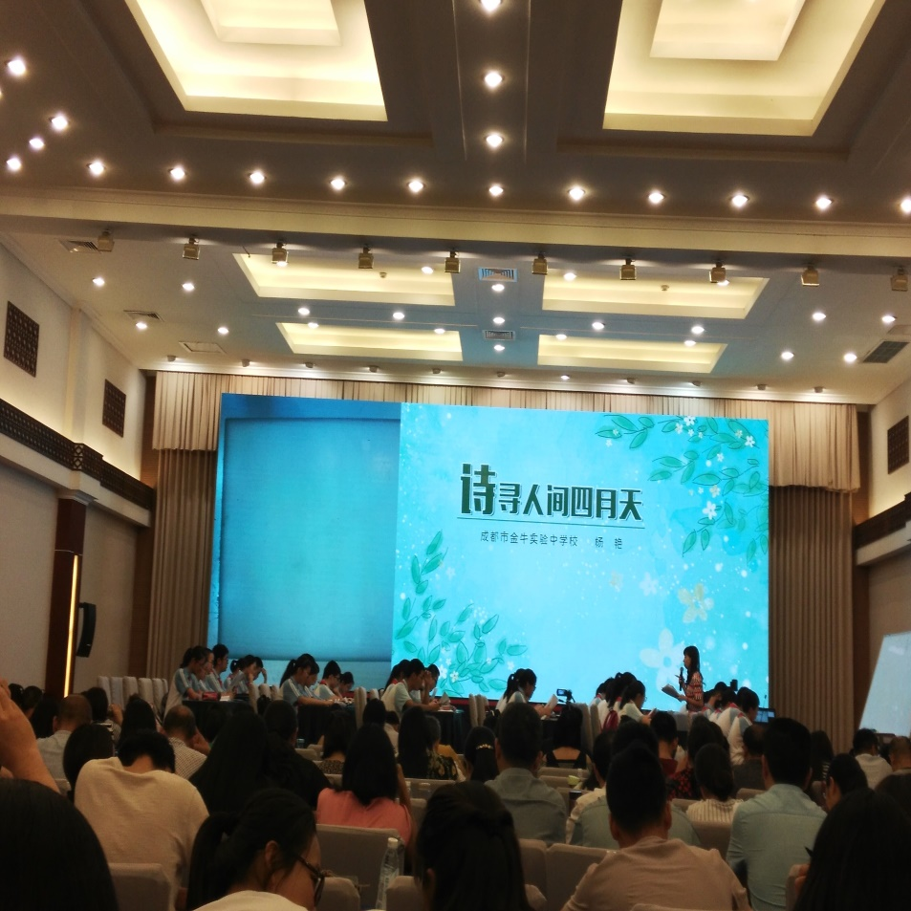
第三堂课是成都锦城一中的朱莉老师带来的《学写故事》，她的课堂由“分享小故事”“聊故事”“猜故事”“描故事”“改故事”五个部分组成。朱老师引导与点评字字珠玑，入情入理，孩子们也随着她的引导一步一步走进故事深处，有孩子甚至在课堂上不禁潸然泪下。这堂课层层深入，如抽丝剥茧般带着孩子们走进故事，知道什么样的故事才是好故事。
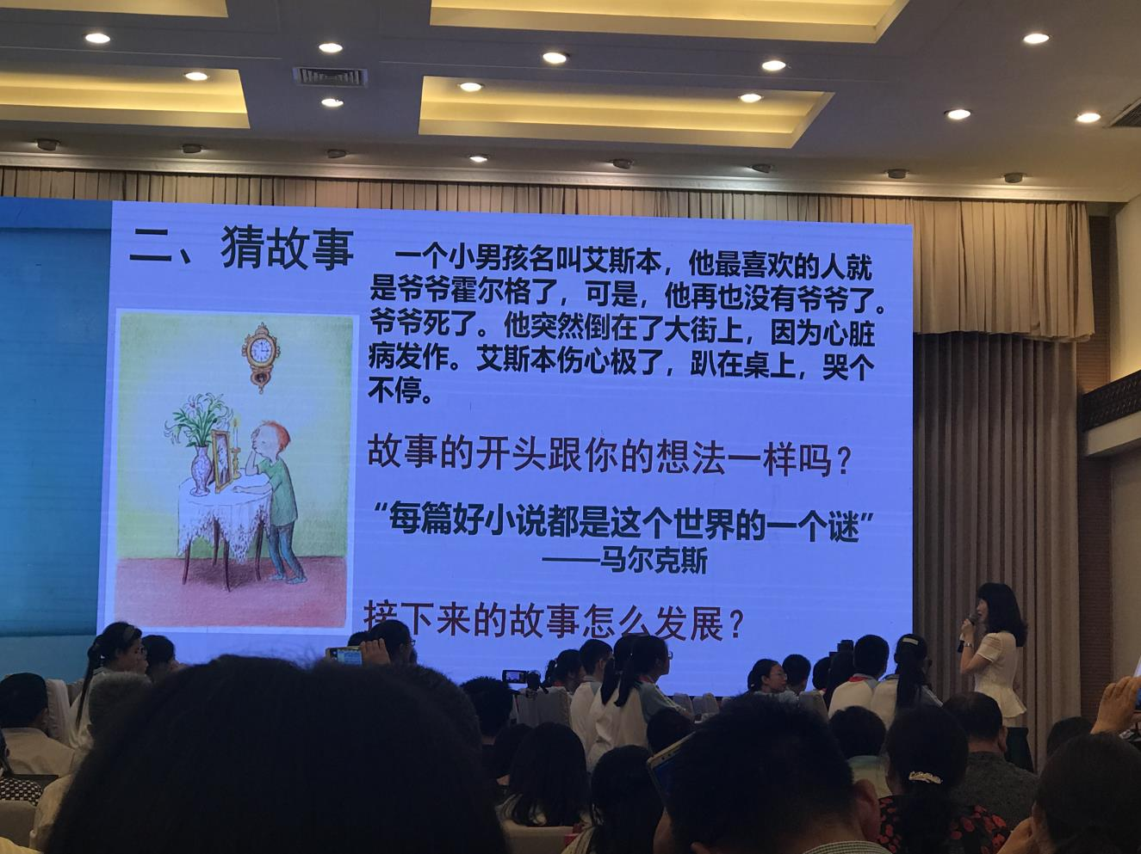
第四堂课是成都教科院附属学校的岳国忠老师带来的《孔乙己》。岳老师首先让学生谈一谈初读课文后对孔乙己的印象；然后再读课文，体会长衫这一物件在孔乙己的生命中所起的作用；最具亮点的环节是通过抓省略号，来分析人物形象，体会情节，领悟主旨。
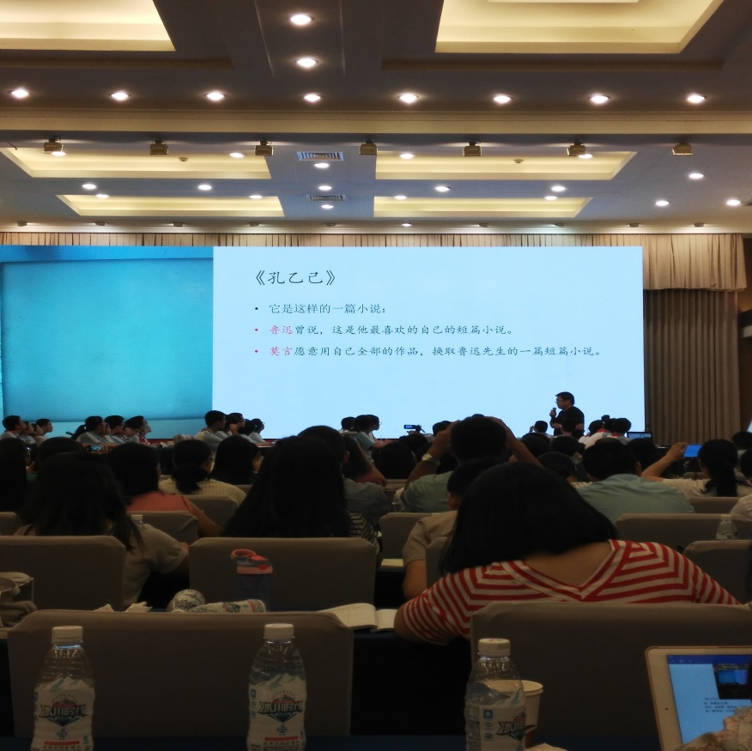
最后一堂课是工作室导师刘勇老师带来的议论文教学《就英法联军远征中国致巴特勒上尉的信》。课堂首先从“这是一封 的信”入手，带着孩子们进行整体感知，再从孩子们的问题入手，逐个击破，真正做到眼中有学生，让学生有所得。
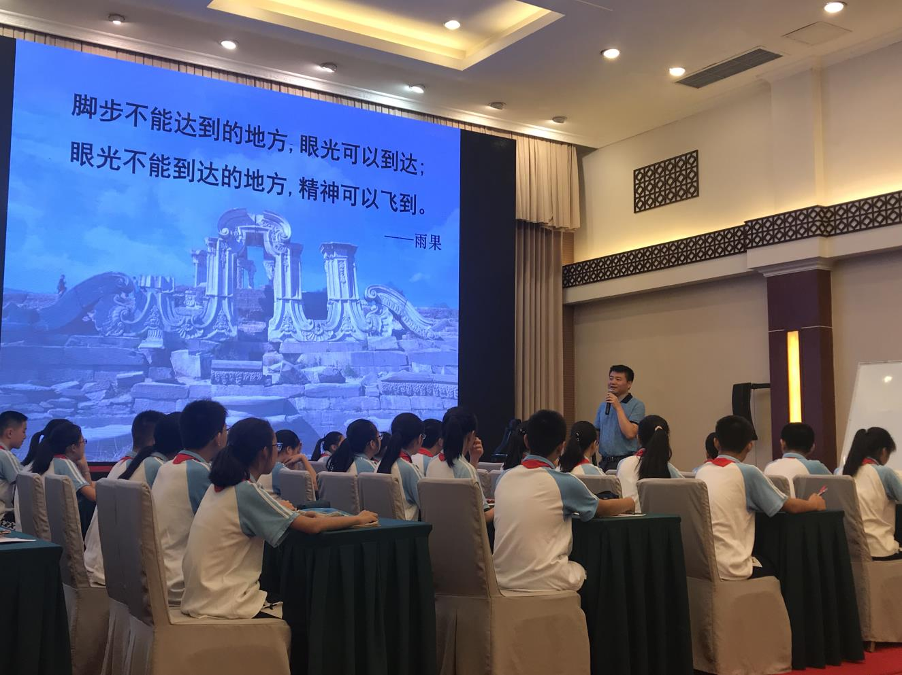
最后眉山教科所的李松老师和成都市教科院的戴宏老师分别对五堂课进行了精彩的点评。
两天的学习很快，工作室成员都感到受益匪浅，他们感叹到：观摩这些优质课不仅对自己平时的课堂教学有了指导性作用，也对统编语文新教材有了更加深入的理解。但对新教材的研讨与学习还远远没有结束，我们一直在路上。
